编译性语言：强类型，耗时长 Java C

解释性语言：弱类型，耗时短 Python Ruby

搭建Java环境

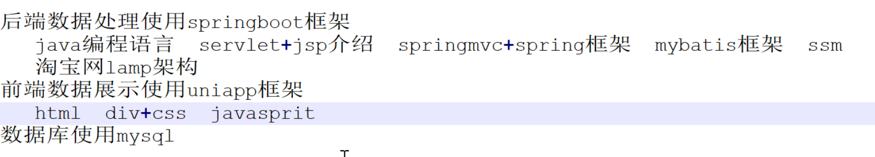

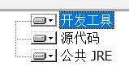

开发工具：JDK java develop kit

JRE: java runtime environment

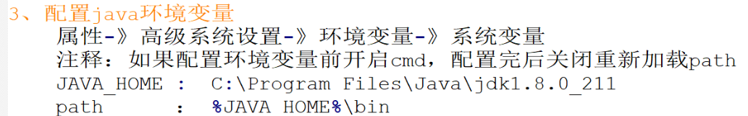

面向对象编程：以类来创造对象，类就是一个模板或清单

Byte<short<int<long<float<double

String System均大写

中文编码：javac -encoding UTF-8 XXX.java

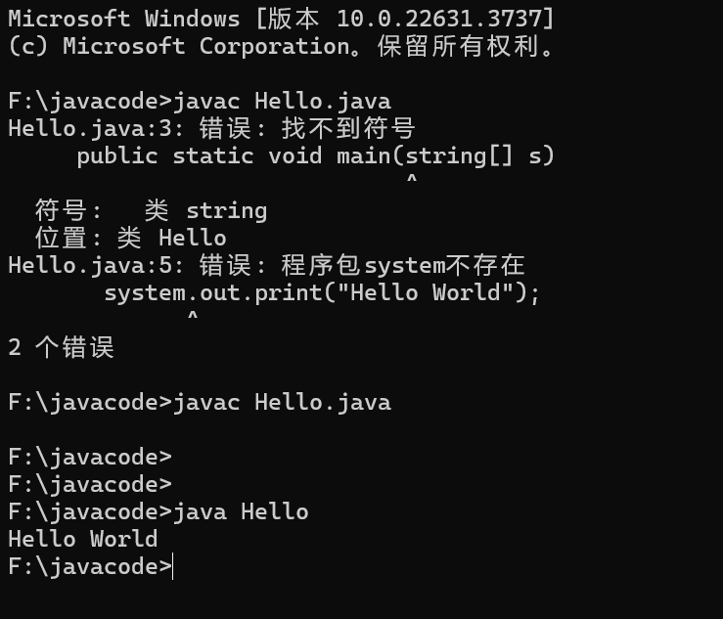

import java.util.Scanner;

public class Hello

{

public static void main(String[] arg)

{

Scanner s=new Scanner(System.in);

System.out.println("输入名字：");

String name=s.nextLine();

System.out.println("输入电话号码：");

int a=s.nextInt();

System.out.println("输入地址：");

s.nextLine(); //吞掉换行符

String addr=s.nextLine();

System.out.println("name\tnum\taddr");

System.out.println(name+'\t'+a+'\t'+addr);

}

}

用输入的变量制表

结果如下

